Использование слого-буквенных схем для профилактики и коррекции дисграфии
Митянина Л.Ю.
учитель-логопед МБОУ СОШ №207
г. Новосибирск
Проблема дисграфии в настоящее время стоит очень остро. Причин этому много, и по этой теме написано немало научных трудов. Существует несколько теорий классификации дисграфии по различным видам. Некоторые виды (например, оптическая дисграфия) встречаются редко, обычно у двух-трёх детей на параллели. Но такие виды дисграфии, как акустическая и дисграфия на почве несформированности навыков языкового анализа и синтеза очень распространены. Кроме того, эти два вида дисграфии обычно встречаются у одного и того же ребёнка. Проявляется данный вид дисграфии в пропусках, перестановках, вставках букв, слогов, слов; в нарушении границ предложений; в слитном написании предлогов и раздельном написании приставок и т.д. На начальном этапе обучения такой вид дисграфии проявляется в пропуске гласных, и при отсутствии коррекционных занятий эти ошибки становятся стойкими.
Нам хочется рассказать о простом и достаточно эффективном приёме профилактики этого коварного нарушения. Мы говорим именно о профилактике, т.к. увидеть возможные проблемы логопеду удаётся даже при первичном обследовании будущего первоклассника. Простучать ритм, повторить ряд чисел, назвать по порядку времена года, дни недели, ребёнку «группы риска по дисграфии» удаётся с трудом. Объяснить это обыкновенным незнанием, скажем дней недели, тоже нельзя, т.к. гармонично развивающийся ребёнок дошкольного возраста обязательно задаёт вопросы: «А потом? А после этого? А после, после этого?» Говоря научным языком, у ребёнка наблюдаются нарушения сукцессивных функций (отношений порядка).
Коррекционная работа начинается с традиционных упражнений с пальчиками (последовательности), отстукивании ритмов, выкладывании узоров и т.д.
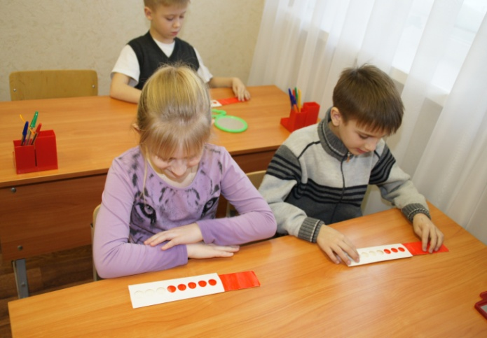
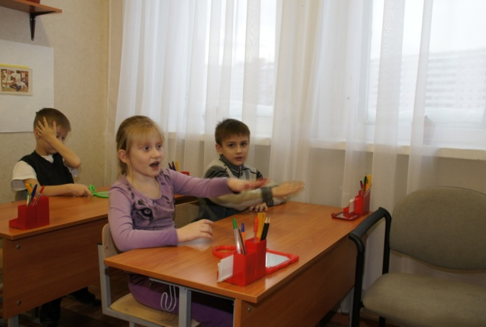
Приём работы со звуковыми линеечками, когда ребёнок показывает количество звуков в слове закрашиванием кружков, позволяет логопеду сразу выявить детей, которые будут пропускать гласные. При подсчёте звуков в словах такие дети обычно называют на два-три звука меньше, т.к. гласные они подсчитывают вместе с согласными.
Известны различные приёмы обучения делению слова на слоги: прохлопывание, протопывание, «маятник». Нами обычно используется приём рисования дуг в воздухе.
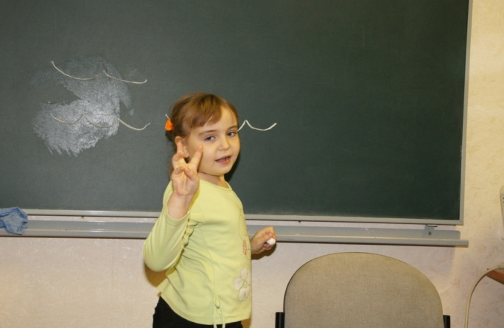
Затем эти дуги мы переносим на доску. Через несколько занятий вписываем в дуги гласные и ставим ударение. Вписывание букв позволяет первоклассникам понять и прочувствовать слогообразующую роль гласного. Во втором классе слого - буквенные схемы мы рисуем иначе. И этот переход для детей не очень заметен.
Например: 1 класс - схема слова МАЛИНА :
а и´ а

2 класс:
а и´ а
Детям первого класса легче двигаться от частного (слога) к общему (слову), детей второго класса нужно, всё же, учить делению общего (слова) на составляющие (слоги).
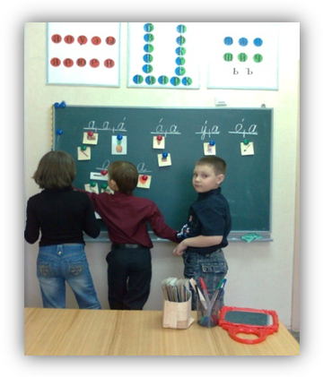
После того, как навык составления слого - буквенных схем будет освоен, мы переходим к автоматизации двух важных для усвоения родного языка навыков: деления слова на слоги и определения ударного слога.
В первом классе при подборе речевого материала берутся слова, в которых произношение аналогично написанию. Во втором классе берутся и те слова, где такого совпадения нет. Мы вписываем гласные в соответствии с написанием.
Приёмы работы: распределение картинок под схемы, выбор слов, которые подходят к схеме, поиск слов к схеме.
Примеры заданий
Задание 1. Распредели картинки под схемы:
а а´ а´ а а а а´

у а´ у´ а

Картинки: лампа, парта, шапка, ваза, майка, банан, трава, кабан, гамак, ананас, барабан, карандаш, баклажан, сарафан, утка, муха, лужа, кукла, груша, куртка, сумка, щука, луна, рука, труба.

Задание 2. Запиши только те слова, которые подходят к схеме (на слух).
у´ а

Слова: лужа, суша, рука, ступа, маска, ручка, куча, дуга, булка, пурга, крыша, стужа, буква.
Задание 3. Найди в стихотворении слова, которые соответствуют схемам.
*Напомнить, что слова берутся в начальной форме.
а и´ а
Звала по малину
Марина Галину,
Галина Марину
Звала по калину.

у´ а
- Здесь ведь лужа, видишь Луша?
Ты иди туда, где суша.
Перейди, где лужа уже!
Знай шагает Луша в лужу.
(М.Лепилина)

о´ а
Золотистый, как из бронзы,
Жук кружится возле розы
И жужжит: «Жу-жу, жу-жу!
Очень с розами друж-жу!»
(Л.Ульяницкий)
Таких стихов можно подобрать много, если обратиться к пособиям по автоматизации звуков, например, к книге Е.Косиновой «Уроки логопеда».
Для удобства при подборе заданий, нами был составлен словарик. Сверху схема и под ней слова, которые ей соответствуют. Краткий вариант:
слого-буквенные схемы

у´ а | у а´ | а у´ | а ´ у | у´ о | у о´ | о ´ у | о у´
утка*  шутка  сумка  куртка  пушка  муха  кукла  ручка  лужа  булка  стужа  буква  сушка  туча  щука  груша  внучка  дружба  клумба  тундра | уха  рука  луна  буран  пурга  мука  судьба  дуга  крупа  гусар  рукав  удав  сухарь  вулкан  журнал  бульвар  труба  глухарь  струна  судак | пастух  рагу  арбуз  барсук  паук  бамбук  каблук  драчун  хвастун  маршрут  табун | парус  фартук  галстук  кактус  градус  август | судно  рупор  купол  угол | урок  укол  уклон  фургон  сугроб  футбол  курорт  стручок  узор  рулон | обруч  воздух  ломтик  клоун  глобус  отпуск  прорубь  коршун  корпус  голубь  соус | болтун  прогул  колдун  колун
а´ а | а а´ | а о´ | о´ а | и´ а | и а´ | а´ и | а и´
шапка  лампа  каска  майка  вата  лапа  паста  маска  каша  чашка  сахар  парта  ваза  банка  ласка  мачта  сказка  фраза  штанга | трава  банан  салат  баран  канат  стакан  кабан  базар  закат  гараж  карась  жара  фата  гамак  шалаш  тайга  халва  карман  страна | салон  вагон  картон  паром  дракон  газон  забор  батон  балкон  матрос  наклон  платок  станок  ладонь  народ  глагол  гармонь | горка  кофта  лодка  мода  сода  кошка  кожа  роза  повар  соска  компас  школа  кнопка  тройка  ложка  почта  строчка  пробка  стройка | вилка  ива  липа  сила  тина  шина  миска  нитка  рифма  глина  книга  птица  слива  спица  спичка  стирка  признак | игра  игла  вина  зима  лиса  диван  пила  жираф  изба  икра  кинжал  пиджак  сигнал  длина  плита  привал  причал | аист  сани  мальчик  запись  бантик  ластик  фантик  чайник  график  грабли  всадник  стражник | гранит  магнит  залив  такси  гарнир  жасмин  карниз  старик  штатив  плавник  радист  павлин  парник
у´ и | у и´ | и´ у | и у´ | ы´ а | ы а´ | а´ ы | а ы´
кубик  бублик  путник  спутник  суслик | кумир  кулик  турник  турнир  шутник  турист | минус  стимул  приступ  плинтус | испуг  хирург | рыба  выдра  крыша  крышка  дымка | рысак  рыбак  дыра | ландыш  навык | малыш  шашлык  камыш  штаны
а а´ а | а а а´ | а´ у а | а у´ а | о´ и а | о и´ а | а и а´ | а и´ а
канава  панама  забава  заварка  макака  награда  задача  загадка  палатка  граната  баранка  гагара  параграф  гадалка  зарплата  ватага | ананас  барабан  карандаш  каравай  караван  маракас  сарафан  баклажан  аппарат | засуха  радуга  бабушка  матушка  палуба | запруда  ватрушка  макушка  катушка  капуста  акула  старушка  ракушка  заслуга  лагуна | горница  рощица  Родина  модница | горилла  больница  столица  ошибка  новинка  орбита  корзина  копилка  горчица  сосиска | вариант  капитан  рафинад  санитар  партизан  маринад  пастила | калина  малина  ангина  равнина  граница  таблица  актриса  зайчиха  калитка  лавина
а и´ ы | а´ и ы | а´ а ы | а а´ ы | о а´ ы | о´ а ы | а´ о ы | а о´ ы
активный  наивный  ванильный  грачиный  старинный  машинный  магнитный  ранимый  красивый  защитный | правильный  клавишный  праздничный | бархатный  западный  сахарный  шахматный | карманный  забавный  багажный  гадальный  парадный  гаражный | хвостатый  словарный  горбатый  товарный  досадный  отважный  нормальный  опасный  прохладный  прозрачный  лохматый  мохнатый  громадный  томатный  богатый  колбасный | облачный  комнатный  штопальный  сломанный | сказочный  матовый  маковый  крабовый  карточный  красочный  ласковый  лаковый  парковый  радостный  газовый | махровый  картонный  газонный  знакомый  надомный  сапожный  глагольный  садовый  народный  багровый  лавровый

*Слова, выделенные жирным шрифтом, имеют произношение аналогичное написанию.

